202２年4月８日

会 員 会 社　殿

日建連　公衆災害対策委員会

建設三団体安全対策協議会

環境公害対策部会長 　谷口　裕英

環境公害対策講習会の開催について(案内)

平素、当協議会の運営につきましては格別のご支援、ご協力を賜り厚く御礼申し上げます。

さて、当協議会におきましては、建設工事に伴う公害発生の防止並びに建設副産物の再資源化、再利用、適正処理を推進するため、環境・公害対策講習会を開催することと致しました。

つきましては、貴社関係者のご出席についてご高配賜りたくお願い申し上げます。

尚、準備の都合がありますので、貴社の受講希望者をとりまとめの上、別添「申込書」に記入 し、  
５月２０日（金）までにメールでお申込み下さい。

定員(１００名)になり次第、締め切る場合があります。

記

１．開催日 ：２０２２年６月２日（木）１３：００～１６：５０

２．会場 ：東京証券会館8階ホール

東京都中央区日本橋茅場町1-5-8　電話03-3667-9210

３．講習内容： 「公害対策講習会プログラム」のとおり

この講習会は、CPDS（全国土木施工管理技士会連合会）の認定講習会

（登 録番号：714912、4unit）です。

４．対象 ：会員会社（協力会社含む）の公害・環境担当者、現場関係者　約１００名

※新型コロナウイルス対策のため募集人数を制限いたします。

※定員100名のため、各社の受講者を最大6名様までとさせていただきます。あらかじめ、社内にて調整くださいますよう、よろしくお願いいたします。

５．申込み：申し込みは、別添申込書を会員会社でとりまとめ、一括申込みをしてください。

申込書は確認後、整理番号を記載し、担当者に返送します。 これが受講票となります。受講者は返信された受講票の自分欄にチェックを入れ、当日受付に提示して下さい。

【申込締切日】５月２０日（金）

６．受講料：１名　２，０００円

* 受講料は、事前の銀行振込みとなります。

※振込先は後日メールにてお送りする電子請求書と申込書にも記載されています。

＜振込先＞　三菱ＵＦＪ銀行　八重洲通支店　普通預金　０７３３０８４

　　　　　　　　 シヤ）ニホンケンセツギヨウレンゴウカイ

* 請求書送付日は4/22・28　5/13・24を予定。送付日２日前までの申込みに対応しますので、申込書の振込予定日の記入は送付日を考慮ください。
* 電子請求書の送付先は、会社にて一括振込みの場合は「申込担当者メール」へ送付、個人での振込みの場合は、「個人メール」に送付します。
* 個人振込みの場合は申込書の受講者氏名の右欄に個人メールアドレスを記載ください。なお個人メールアドレスがない場合は、申込み担当者にお送りします。
* 会社振込みと個人振込みの両方ある場合も１枚の申込書に記入いただけます。
  + - * 振込依頼書には、一括の場合は会社名を個人の場合は整理No.（W－○○）をご入力ください。
* 振込予定日を必ず記入してください。
* 振込期間：　４月22日(金) から5月27日(金)までの間にお願いします。
* 振り込まれた受講料は返却いたしません。欠席された方には資料送付をもちまして代えさせていただきます。

７．問合せ：建設三団体安全対策協議会　事務局　担当　近藤

　ＴＥＬ； ０３－３５５１－８８１２

　E-mail；　kondo＠nikkenren.or.jp

８．その他：質疑応答の時間はありますが、事前に質問事項を受け付けます。

テーマに添った質問のある方は、質問票を提出（メール又はFAX） してください。当日会場での質問は、時間の関係で受付できませんので、 事前の提出をお勧めします。

■新型コロナウイルス対策へのお願い

・2週間以内に体調不良及び発熱・咳などの症状がある方は来場を控えてください。

・当日、体温が37.5℃以上に方は、来場を控えてください。

（入場の際、体温計測があります）

・マスク着用で来場ください。（ハンド消毒液は用意してあります）

･座席は指定です。入退場は係員が誘導します。それに従うようお願いします。

公害対策講習会プログラム

日建連公衆災害対策委員会

環 境 公 害 対 策 部 会

建設三団体安全対策協議会

１．日　　時： ２０２０年６月２日（水）１３：００～１６：５０

（受付１２：００～）

２．場　　所: 東京証券会館 ８階ホール

中央区日本橋茅場町１－５－８　 電話０３－３６６７－９２１０

３．時 間 割：　　　　　　　　　　　　　　　　　　　　　　　　　　　　　　　　　　　　　　　　　　　　　　　 （敬称略）

|  |  |  |  |
| --- | --- | --- | --- |
| 次　　第 | | 講　　師 | 時　　間 |
| １ | 開　会　挨　拶 | 日建連公衆災害対策委員会  環境公害対策部会  副部会長　宮澤　竹久 | １３：００～１３：０５  （５分間） |
| 2 | プラスチック新法と  建設業の対応について | 環境省 環境再生･資源循環局  総務課リサイクル推進室  室長補佐　江藤 文香 | １３：０５～１４：０５  （６０分間） |
| 3 | 建設工事に係わる騒音･振動の規制と防止対策について | 東京都環境局　環境改善部  大気保全課  騒音振動担当　濵 良仁 | １４：０５～１４：５５  （５０分間） |
| 休　　　　憩 | | | １４：５５～１５：１０  （１５分間） |
| 4 | 産業廃棄物の適正処理と  排出事業者責任について | 警視庁　生活安全部  生活環境課  　課長代理　堀口　栄二  （補助）　副主査　須藤　秀明 | １５：１０～１６：００  （５０分間） |
| 5 | 現場から水質汚染事故を  出さないために | 日建連　公衆災害対策委員会  環境公害対策部会　専門委員  小笹 一彦 | １６：００～１６：５０  （５０分間） |

司会　専門委員　徳田　勇貴彦

■配布資料

1. 次第２ 講演資料
2. 次第３ 講演資料
3. 次第４ 講演資料
4. 次第５ 講演資料

**東京証券会館ホール案内図**

【最寄駅からの所要時間】

　・東京メトロ 東西線・日比谷線 「茅場町」駅 ８番出口 直結

　・東京メトロ 銀座線・東西線・都営浅草線 「日本橋」駅 Ｄ２出口 徒歩 5分

　・山手線 「東京」駅 八重洲北口 徒歩 20分

〒103-0025　東京都中央区日本橋茅場町1-5-8　 TEL 03-3667-9210

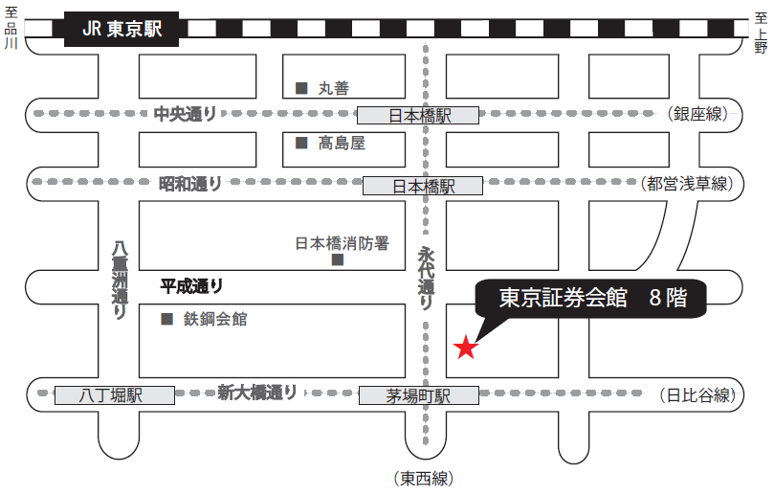

**講　習　会　質　問　票**

質問締切り　５月２０日

この質問票は、６月２日開催の講習会のみに有効です。

送付先：建設三団体安全対策協議会　 事務局：　近藤　宛

E-mail　kondo＠nikkenren.or.jp

会 社：

所属・役職：

電 話：

氏 名：

質問するに当たってのお願い事項

１．質問は、予め文章で講師に提出し回答してもらいますので、締め切り日の厳守 をお願いします。

２．各講義とも、質疑応答の時間をとっていますが、この質問票の事前質問を優先 して講師に回答してもらいます。会場での直接質問は時間の余裕があるときの み受け付けますので、事前にこの質問票の提出をお勧めします。

３．テーマに添った質問にしてください。《講習会プログラム参照》

■下記の点についてお尋ねします。

|  |  |
| --- | --- |
| 講義テーマ | 質　　　問　　　事　　　項 |
|  |  |
|  |  |

※記入情報は当日の講習会の運営に用いるのみで他には利用しません。